Espíritu, alma y cuerpo
Serie Generación Selfie - Transcripción limpia para trabajo de prédica
Ya que en el capítulo anterior hemos hablado acerca del interior y del corazón, vamos a tratar ahora un tema muy importante como lo es nuestro ser integral. Somos espíritu alma y cuerpo y todo nuestro ser debe ser rendido a Cristo.
"Porque según el hombre interior, me deleito en la ley de Dios".
**Romanos 7:22**
"... en el ser fortalecidos con poder en el hombre interior por su Espíritu".
**Efesios 3:16**
"Aunque este nuestro hombre exterior se va desgastando, el interior no obstante se renueva de día en día".
**2 Corintios 4:16**
Para entender mejor nuestro funcionamiento veamos este gráfico:
Gráfico: espíritu, alma y cuerpo
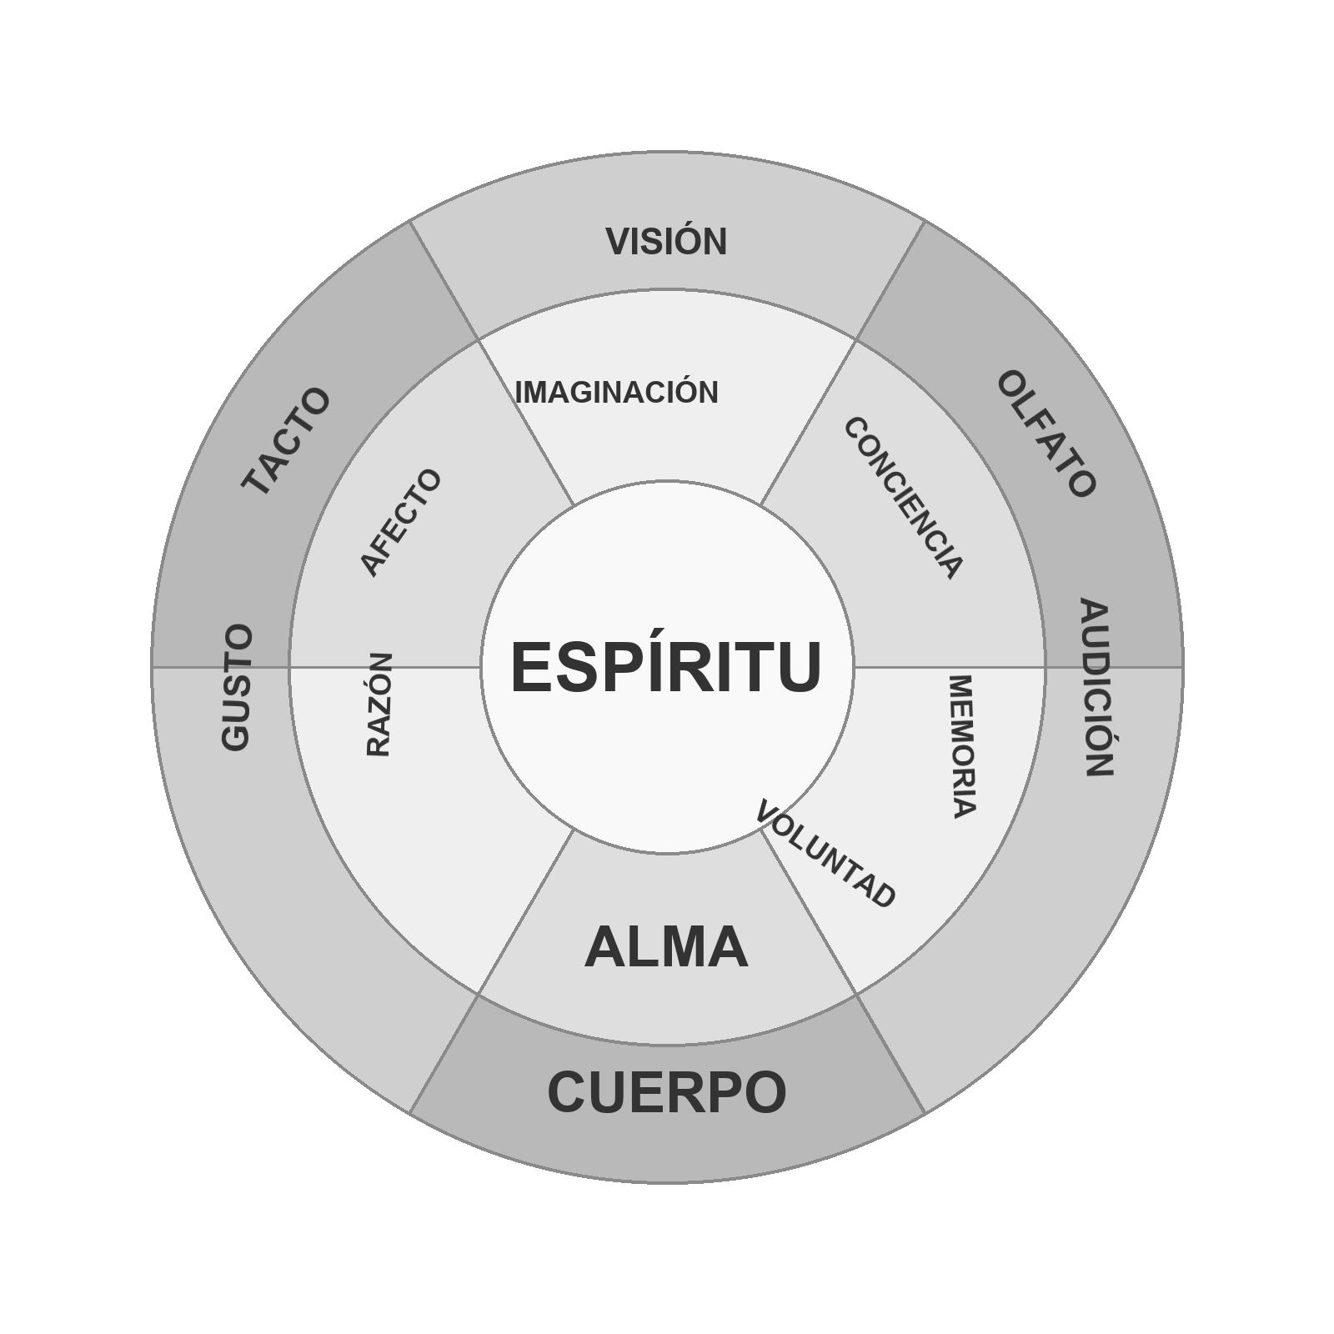
Es sumamente importante que dejemos que Dios obre en nuestro interior. Desde allí es donde comienza todo lo que Él quiere hacer en nosotros.
Nuestro espíritu es lo que se encuentra con el Espíritu de Dios. En ese maravilloso encuentro se produce nuestra intimidad con Él. Ese es nuestro hombre interior.
Nuestra alma alberga todas nuestras emociones y pensamientos.
En nuestro cuerpo funcionan nuestros sentidos físicos.
El vivir en el espíritu es una lucha diaria que tiene como objetivo llevarnos a una vida de plenitud en la presencia de Dios. Para ello, es necesario que nuestro espíritu rompa con las barreras del alma y del cuerpo.
Notemos que el salmista dijo:
Bendice, alma mía, a Jehová,
Y bendiga todo mi ser su Santo Nombre.
Bendice, alma mía, a Jehová,
Y no olvides ninguno de sus beneficios,
Él es quien perdona todas tus iniquidades
El que sana todas tus dolencias
El que rescata del hoyo tu vida,
El que te corona de favores y misericordias;
El que sacia de bien tu boca
De modo que te rejuvenezcas como el águila.
En ningún momento él le ordena a su espíritu. Él solamente le da una orden a su alma y una orden a todo su ser. Pero nunca dice "bendice, espíritu mío, a Jehová".
El espíritu de David está clamando desde el interior, y le da una orden a su alma y a su cuerpo para que bendigan a Dios.
Bendice, alma mía, a Jehová
- se refiere al ALMA.
Y bendiga todo mi ser su Santo Nombre
- se refiere al CUERPO.
Bendice, alma mía, a Jehová
- se refiere al ALMA.
Y no olvides ninguno de sus beneficios
- se refiere a la MEMORIA - ALMA.
Él es quien perdona todas tus iniquidades
- se refiere a la MEMORIA y al CUERPO - ALMA y CUERPO.
El que sana todas tus dolencias
- se refiere al CUERPO.
El que rescata del hoyo tu vida
- se refiere a la memoria, ALMA y al CUERPO.
El que te corona de favores y misericordias
- se refiere al ALMA y al CUERPO.
El que sacia de bien tu boca
- se refiere al CUERPO.
De modo que te rejuvenezcas como el águila
- se refiere al CUERPO.
Para que podamos caminar en el espíritu y no en la carne, es necesario que nuestro hombre espiritual venza al alma y al cuerpo. Nuestro espíritu debe ordenar a nuestra alma y a nuestro cuerpo. Leamos Romanos 8:5-14:
"Porque los que son de la carne piensan en las cosas de la carne; pero los que son del Espíritu, en las cosas del Espíritu. Porque el ocuparse de la carne es muerte, pero el ocuparse del Espíritu es vida y paz. Por cuanto los designios de la carne son enemistad contra Dios; porque no se sujetan a la ley de Dios, ni tampoco pueden; y los que viven según la carne no pueden agradar a Dios. Mas vosotros no vivís según la carne, sino según el Espíritu, si es que el Espíritu de Dios mora en vosotros. Y si alguno no tiene el Espíritu de Cristo, no es de él. Pero si Cristo está en vosotros, el cuerpo en verdad está muerto a causa del pecado, mas el espíritu vive a causa de la justicia. Y si el Espíritu de aquel que levantó de los muertos a Jesús mora en vosotros, el que levantó de los muertos a Cristo Jesús vivificará también vuestros cuerpos mortales por su Espíritu que mora en vosotros. Así que, hermanos, deudores somos, no a la carne, para que vivamos conforme a la carne; porque si vivís conforme a la carne, moriréis; mas si por el Espíritu hacéis morir las obras de la carne, viviréis. Porque todos los que son guiados por el Espíritu de Dios, éstos son hijos de Dios".
En este texto, el apóstol Pablo nos deja bien en claro que es necesario que el Espíritu de Dios more en nosotros, para que podamos vivir en el espíritu. Pero, ¿cómo debemos hacer para que nuestro espíritu pueda vencer?
Hace un tiempo escuché un mensaje que nos puede ayudar a responder esta pregunta. Joyce Meyer siempre dice que todo lo que no se alimenta muere. Es decir, nosotros tenemos la posibilidad de alimentar nuestro espíritu, o alimentar nuestra carne. Aquello que nosotros alimentemos va a vencer; y por lo tanto, será más fuerte.
Todo aquello
que no
alimentamos
se muere

Si nosotros alimentamos a nuestro espíritu, nuestro espíritu nos va a pedir más. Si nosotros alimentamos a nuestra carne, nuestra carne también nos pedirá más.
Yo podría estar comiendo helados todo el tiempo. Cada vez que paso por una heladería, mi cuerpo me pide helado. Mi mente también me lo pide. Eso es simplemente, porque he acostumbrado a mi cuerpo a recibir helado. Mi cuerpo no me pide cigarrillo, simplemente porque no lo he acostumbrado a recibir cigarrillo. Tu cuerpo nunca te va a pedir algo que nunca le hayas dado. Tu cuerpo te va a pedir aquello que conoce, y que ha probado.
Sucede de la misma manera cuando nosotros alimentamos a nuestro espíritu con la presencia de Dios. Entonces tu espíritu te va a pedir más. Todo tu ser buscará más de Su presencia.
El secreto está en la alimentación. Esto lo entienden los deportistas. Para ellos la alimentación es fundamental. Saben que la victoria o la derrota dependen, en gran manera, de su alimentación.
En un reportaje que le hicieron a un famoso nadador de los Estados Unidos, él declaró que su dieta le permitía cuatro porciones de pizza por año. ¿Te podés imaginar eso? ¡Cuántas veces me habré preparado para ver una película en mi casa acompañado de cuatro porciones de pizza para comerlas mientras miro la película! Terminé comiendo en una hora lo que un deportista come en un año.
La disciplina juega un papel muy importante a la hora de decidir qué vamos a alimentar. Si vamos a alimentar a nuestro hombre espiritual o a nuestro hombre carnal. Recordemos, que aquel que esté mejor alimentado va a ganar.
- Mi cuerpo no va a tener hambre de algo que no le he dado.
- Mi cuerpo es una máquina que responde a lo que yo pienso y decido.
- Mi cuerpo me va a pedir algo que yo le he dado.
- Todo lo que no se alimenta se muere.
- Un cristiano carnal hace lo que quiere, vive como él piensa y obra como siente.
Pero nosotros estamos llamados a caminar y a vivir en el espíritu. Si no alimentamos a nuestra carne, ésta se irá muriendo. Y entonces, ya no viviremos nosotros, sino que Cristo vivirá dentro nuestro.
Cuando nos miramos a nosotros mismos tenemos que tener la capacidad de sincerarnos y evaluar si nos estamos moviendo de una manera almática y carnal o si estamos caminando en el espíritu y venciendo nuestra propia naturaleza de pecado. Aprendamos a cortar lazos almáticos y dejemos de alimentar los deseos de la carne.

